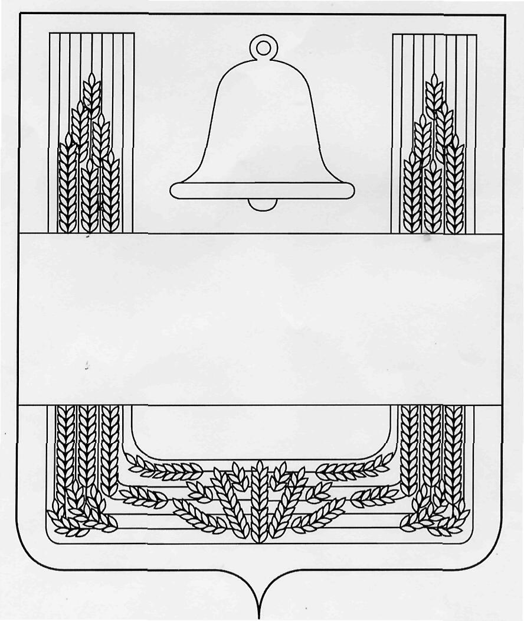

СОВЕТ ДЕПУТАТОВ СЕЛЬСКОГО ПОСЕЛЕНИЯ ХЛЕВЕНСКИЙ СЕЛЬСОВЕТ ХЛЕВЕНСКОГО МУНИЦИПАЛЬНОГО РАЙОНА ЛИПЕЦКОЙ ОБЛАСТИ РОССИЙСКОЙ ФЕДЕРАЦИИ

Пятьдесят седьмая сессия пятого созыва

РЕШЕНИЕ

08 октября 2018 года с. Хлевное № 103

О внесении изменений в Положение "О налоге на имущество физических лиц на территории сельского поселения Хлевенский сельсовет Хлевенского муниципального района Липецкой области"

На основании Федерального закона от 03.08.2018г. № 334-ФЗ "О внесении изменений в статью 52 части первой и часть вторую Налогового кодекса Российской Федерации", руководствуясь Уставом сельского поселения Хлевенский сельсовет Хлевенского муниципального района Липецкой области, Совет депутатов сельского поселения Хлевенский сельсовет

РЕШИЛ:

1. Внести изменения в Положение "О налоге на имущество физических лиц на территории сельского поселения Хлевенский сельсовет Хлевенского муниципального района Липецкой области", принятое решением Совета депутатов сельского поселения Хлевенский сельсовет Хлевенского муниципального района Липецкой области от 14.11.2017 г. № 76 (прилагаются).
2. Направить изменения в Положение "О налоге на имущество физических лиц на территории сельского поселения Хлевенский сельсовет Хлевенского муниципального района Липецкой области" главе сельского поселения Хлевенский сельсовет для подписания и опубликования.
3. Настоящее решение вступает в силу со дня его официального опубликования и распространяется на правоотношения, возникшие с 01.01.2018 года.

Председатель Совета депутатов сельского поселения Хлевенский сельсовет
А.В.Пожидаев

Приложение к решению Совета депутатов сельского поселения Хлевенский сельсовет "О внесении изменений в Положение "О налоге на имущество физических лиц на территории сельского поселения Хлевенский сельсовет Хлевенского муниципального района Липецкой области"

Изменения в Положение "О налоге на имущество физических лиц на территории сельского поселения Хлевенский сельсовет Хлевенского муниципального района Липецкой области"

Статья 1.
1. Внести в статью 3. Налоговые ставки Положения "О налоге на имущество физических лиц на территории сельского поселения Хлевенский сельсовет Хлевенского муниципального района Липецкой области", принятого решением Совета депутатов сельского поселения Хлевенский сельсовет Хлевенского муниципального района Липецкой области от 14.11.2017 г. № 76 следующие изменения:
а) строку 2 таблицы "Объект налогообложения" изложить в новой редакции: "Жилые дома, части жилых домов, квартиры, части квартир, комнаты";
б) строку 4 таблицы "Объект налогообложения" изложить в новой редакции: "Гаражи и машино-места, в том числе расположенные в объектах налогообложения, указанных в подпункте 2 пункта 2 статьи 406 НК РФ".

Статья 2.
Настоящие Изменения вступают в силу со дня их официального опубликования и распространяются на правоотношения, возникшие с 01.01.2018 года.

Глава сельского поселения Хлевенский сельсовет
А.В.Пожидаев

